Analízis modell kidolgozása
Ne nagyon bővítsük a modellt.
A hangya döntsön arról, hogy merre megy. De ne az legyen, hogy a tábla okos, és tologatja jobbra balra a hangyákat. Magától mozogjon, maga szívja be a környezetét és eszerint lépjen.

A keretrendszerrel nem kell foglalkozni, input output egyelőre legyen mellőzve. Objektumok közötti interakciót kell modellezni.

Objektum katalógus

Hangya (Ant)
A hangya egy mozgó objektum, akinek a célja, hogy megtalálja és visszavigye az élelmet a bolyba. A hangyák képesek szagokat kibocsátani, ami egy ideig ott marad a pálya mezőjén, ahol kibocsátotta. A hangya az élelem, és a többi hangya által kibocsátott szag alapján tájékozódik. A hangya felelőssége, hogy a szagminták alapján eldöntse, hogy merre megy, majd ezt jelzi a pályának.

Hangyászsün (Echidna)
A hangyászsün a hangyához hasonlóan mozgó élőlény, de ő nem a raktárból származó élelmet keresi, hanem a hangyákkal csillapítja éhségét. A pályán szabadon mozog, és pásztázza a környezetét hangyák után, majd egy idő múlva feltűnik, és csak bizonyos idővel később bukkan fel újra. a hangyászsün felelőssége eldönteni, hogy merre megy, majd az irányt jelezni a pályának.

Táplálék (Food)
A táplálék a játék elején csak a raktárban található. Az egész játék során a táplálék szagot bocsát ki, ami vonzza a hangyákat. A hangyák elmennek a raktárig, ahol elvesznek egy kevés táplálékot, és megpróbálnak azzal visszajutni a bolyba. Ha a visszaúton meghalnak, akkor a táplálék ott marad azon a mezőn, és egy másik hangya még elviheti, feltéve, hogy megtalálja a szaga segítségével. A tápláléknak nincs felelőssége.

Akadály (Obstacle)
Az akadályok a pályán véletlenszerűen található objektumok, melyek nem képesek mozgásra, ezeket ki kell kerülnie a hangyáknak. Háromféle akadály lehet a pálán: kavics, tócsa, és bokor (ugyanebben a sorrendben: Pebble, Puddle, Bush). Az akadálynak nincs felelőssége.

Hangyaleső (Antlion)
A hangyaleső sem képes a mozgásra, ő csak arra vár, hogy egy hangya az ő területére tévedjen. Ha ez megtörténik, akkor a hangyát elfogyasztja, és várja, hogy még több hangya arra menjen. A hangyaleső felelőssége az őrá tévedő hangya elpusztítása.

Mező (Cell)
A pálya mezőkre van osztva, melyen a különböző objektumok lehetnek. Például lehet a pálya adott mezője szagos, vagy állhat éppen ott egy hangya, akadály, vagy táplálék. A mező felelőssége a rajta elhelyezkedő entitások tárolása, és a köztük zajló interakciók lebonyolítása.

Pálya (Field)
A pálya fogja össze a mezőket, minden rajta játszódik le. A felhasználó is a pályán keresztül befolyásolja a játék menetét. A pálya felelőssége a mezők közti kommunikáció lebonyolítása, illetve a mezők tárolása.

Hangyaboly (AntHill)
A hangyabolyból véletlenszerűen jönnek ki a hangyák, hogy táplálékot szerezzenek, majd ide is térnek vissza. A hangyaboly felelőssége, hogy kiküldje táplálékot keresni a hangyákat, majd be is fogadja a hazatérőket.

A felhasználó eszközei (Spray)
A felhasználó két eszközt irányíthat: a hangyairtót, és a hangyaszag-semlegesítő sprayt. (AntKillerSpray, SmellNeutralizerSpray). Mindkettő csak véges számú fújást biztosít, ezért megfontoltan érdemes használni. A hátralévő fújások mennyiségét a játék során folyamatosan láthatja a játékos.
A hangyairtó segítségével a játékos el tudja pusztítani a sprayjel megjelölt mezőkre lépő hangyákat. A hangyairtó felelőssége jelezni, hogy használatakor mely mezők lettek megjelölve.
A hangyaszag-semlegesítő spray pedig a hangyák által keltett szagokat tudja eltüntetni, hogy a hangyák nehezebben tájékozódjanak, így több ideig keressék a táplálékot. A hangyaszag-semlegesítő spray felelőssége jelezni, hogy mely cellákon kell eltüntetni a hangyák szagát.

Raktár (Warehouse)
A raktárban van minden élelem a játék elején, nem képes mozgásra. Ide jönnek a hangyák, hogy elvigyék az élelmet a bolyba. A raktár felelőssége jelezni, ha kiürült.

Statikus struktúra diagramok

[Az előző alfejezet osztályainak kapcsolatait és publikus metódusait bemutató osztálydiagram(ok). Tipikus hibalehetőségek: csillag-topológia, szigetek.]
Legyen könnyen olvasható. Férjen rá egy A4-es oldalra. Szétvágások alkalmazása.

Szerintem érdemes egy olyan struktúra diagramot felrajzolni, amiben nem szerepelnek a publikus metódusok, hanem kizárólag csak az osztálynevek. Ezután ezt az ábrát lehetne részletezve részekre bontani, amelyekben viszont már megtalálhatóak a metódusok.

Osztályok leírása
[Az előző alfejezetben tárgyalt objektumok felelősségének formalizálása attribútumokká, metódusokká. Csak publikus metódusok szerepelhetnek. Ebben az alfejezetben megjelennek az interfészek, az öröklés, az absztrakt osztályok. Segédosztályokra még mindig nincs szükség. Az osztályok ABC sorrendben kövessék egymást. Interfészek esetén az Interfészek, Attribútumok pontok kimaradnak.]

Osztály1

Felelősség
[Mi az osztály felelőssége. Kb 1 bekezdés.]

Ősosztályok
[Mely osztályokból származik (öröklési hierarchia)]
Legősebb osztály → Ősosztály2 → Ősosztály3...

Interfészek
[Mely interfészeket valósítja meg.]

Attribútumok
[Milyen attribútumai vannak]
- attribútum1: attribútum jellemzése: mire való
- attribútum2: attribútum jellemzése: mire való

Metódusok
[Milyen publikus metódusokkal rendelkezik. Metódusonként egy-három mondat arról, hogy a metódus mit csinál.]
- int foo(Osztály3 o1, Osztály4 o2): metódus leírása
- int bar(Osztály5 o1): metódus leírása

Osztály2

Felelősség
[Mi az osztály felelőssége. Kb 1 bekezdés.]

Ősosztályok
[Mely osztályokból származik (öröklési hierarchia)]
Legősebb osztály → Ősosztály2 → Ősosztály3...

Interfészek
[Mely interfészeket valósítja meg.]

Attribútumok
[Milyen attribútumai vannak]
- attribútum1
- attribútum2

Metódusok
[Milyen publikus metódusokkal rendelkezik. Metódusonként egy-három mondat arról, hogy a metódus mit csinál.]
- int foo(Osztály3 o1, Osztály4 o2): metódus leírása
- int bar(Osztály5 o1): metódus leírása

Szekvencia diagramok
[Inicializálásra, use-case-ekre, belső működésre. Konzisztens kell legyen az előző alfejezettel. Minden metódus, ami ott szerepel, fel kell tűnjön valamelyik szekvenciában. Minden metódusnak, ami szekvenciában szerepel, szereplnie kell a valamelyik osztálydiagramon.]
Miglász
- hangyaleső – mező (hangyákat keres)
- hangyászsün – mező (hangyákat keres)
- hangyászsün – mező – pálya – mezők (hangyászsün lépés)
- hangya – mező pálya – mezők (hangya lépés)
Nguyen
- hangya – mező – pálya – mezők (kaja csekk)
- hangya – mező – pálya – mezők (szag csekk)
- szagfrissítés
- hangyairtó spray – pálya
- szagsemlegesítő spray – pálya

State-chartok
Az alábbi state chart a hangya életét írja le:
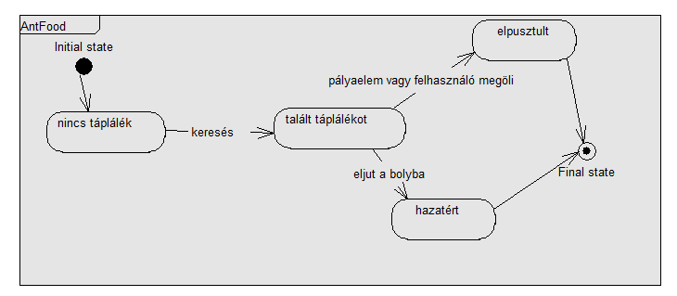
A következő state chart pedig a hangyászsünét:
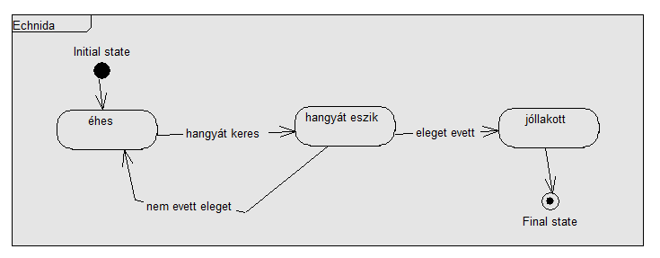

Napló

Kezdet | Időtartam | Résztvevők | Leírás
2013. február 28. | 2 óra | Miglász  Nguyen  Zelei | Vázlatos kidolgozás  Feladatkiosztás
2013. március 2.  18:00 | 2,5 óra | Zolnai | Tevékenység:  Objektumkatalógus és state chartok elkészítése

Feladatkiosztás
Zolnai: state chart, objektum katalógus
Zelei: írd be az osztályokat az osztályleírásba (angolul!) + osztálydiagram
Miglász: szekvencia + kiegészítés
Nguyen: szekvencia + kiegészítés

